MEDIENINFORMATION

Würth Elektronik beim DLD Zukunftslunch
Wie Space Farming die Resilienz der Landwirtschaft verbessert
Waldenburg, 14. Mai 2025 – Wie der deutsche Mittelstand Controlled Environment Agriculture voranbringt, erläuterte Alexander Gerfer, CTO der Würth Elektronik eiSos Gruppe, auf einem von FOCUS-Chefredakteurin Franziska Reich moderierten Panel Talk im Rahmen des „DLD Zukunftslunch“: Zusammen mit Bürkert Fluid Control Systems hat der Hersteller elektronischer und elektromechanischer Bauelemente eine ortsunabhängige Pflanzen-Anzuchtstation entwickelt.
„Tomaten auf dem Mars?“ – unter dieser provokanten Überschrift waren Journalisten und Fachpublikum eingeladen worden. Die Veranstaltung begann mit einer recht düsteren Zukunftsvision: mit einem Ausschnitt aus dem Spielfilm-Klassiker „Lautlos im Weltraum“, der von einer missglückten Rettung der letzten Wälder der weitgehend zerstörten Biosphäre auf der Erde in einem Raumschiff erzählt. Heute ist Landwirtschaft im Weltraum eine durchaus realistische und positive Perspektive. So ging es beim DLD Zukunftslunch unter anderem um typische Probleme, wie sie bei der Nutzpflanzenproduktion in längeren Raumfahrtmissionen auftreten: Es stehen nur sehr begrenzte Ressourcen bei Energie, Düngemittel und Stellfläche zur Verfügung, und die Astronauten haben nur sehr wenig Zeit, sich um die Landwirtschaft zu kümmern.
Ein Teil der Lösung kann eine „Breeding Station“ für die Vorkultivierung von Stecklingen und Sämlingen sein, die Würth Elektronik in Kooperation mit Bürkert Fluid Control Systems entwickelt hat. Würth Elektronik brachte dabei seine langjährige Erfahrung im Bereich pflanzenoptimierter LED-Beleuchtung ein.
„Dieses System arbeitet in einem geschlossenen System hydrophonisch, also ohne Erde“, erläuterte der Science-Fiction-Fan seit Kindheitstagen, Alexander Gerfer, auf dem Panel Talk. „Die Mikroklimata lassen sich individuell regulieren: Temperatur, Luftfeuchtigkeit und CO₂₋Konzentration können für die jeweilige Pflanze optimiert werden.“ Das funktioniere an jedem Ort der Welt – und sogar auf fremden Welten. Auf Mutter Erde ergäben sich interessante Kooperationsmöglichkeiten, zum Beispiel mit CO₂-emittierenden Industriebetrieben, für die solche Breeding Stations als CO₂-Senke fungieren können. Erste CO₂-Zertifizierungen seien bereits angelaufen.
Nährstoffe werden bei der Breeding Station vollautomatisch über das Bewässerungssystem zugeführt. Durch konsequentes Recycling lassen sich im Vergleich zu konventionellen Methoden 95 Prozent Wasser und 39 Prozent Düngemittel einsparen. Besonders wichtig für den energiesparenden Betrieb ist eine hocheffiziente Beleuchtungstechnik.
Maßgeschneiderte Beleuchtungstechnik
Würth Elektronik beschäftigt sich schon seit geraumer Zeit mit der Entwicklung pflanzenoptimierter Beleuchtung, sogenannter Horticulture-LEDs. Diese bieten im Vergleich zu den früher üblichen Natriumdampflampen (High Pressure Sodium, HPS) einen signifikant höheren Wirkungsgrad. Mit LEDs kann praktisch jedes beliebige Lichtrezept erzeugt werden. Die Beleuchtung lässt sich also so konzipieren, dass die Pflanze in jeder Wachstumsphase genau den Wellenlängenmix erhält, den sie gerade braucht. Alexander Gerfer: „Die Variabilität der erzeugten Lichtwellenlängen erlaubt also die gezielte Steuerung von Pflanzeneigenschaften.“ Außerdem wird keine Energie für Licht verschwendet, das die Pflanze gar nicht verwerten kann. Schon in der Vergangenheit hatte Würth Elektronik an ähnlichen Projekten mit Algenfarmen und Ernterobotern gearbeitet.
Landwirtschaft im Zeichen des Klimawandels
Erkenntnisse und Technologien aus der Controlled Environment Agriculture im Weltraum können auch ganz wesentlich zur Lösung irdischer Probleme beitragen: Klimawandel, Landverknappung und steigende CO₂-Preise führen die traditionelle Landwirtschaft an ihre Grenzen. Deutschland hat zwischen 2002 und 2022 rund 15,2 Milliarden Tonnen Wasser verloren, das sind etwa 760 Millionen Tonnen jährlich. Zwischen 1992 und 2023 hat die versiegelte Fläche in Deutschland um insgesamt 5594 km² zugenommen. Zwischen 2000 und 2022 hat die globale Landwirtschaft insgesamt 91 Millionen Hektar Agrarland eingebüßt. Neue ressourcensparende Anbaumethoden sind also dringend erforderlich.
„Deutschland trocknet aus, das haben wir in diesem sehr regenarmen Frühjahr selbst erlebt“, betonte Stefan Müller, CTO bei Bürkert Fluid Control Systems. „Wenn wir eine rasant wachsende Erdbevölkerung auch unter den schwierigen Bedingungen des Klimawandels sattbekommen wollen, müssen wir auch in der Landwirtschaft neue Wege gehen. Projekte wie die Breeding Station zeigen, dass die Probleme unserer Zeit lösbar sind.“
Alessia Sinzger, CCO beim Veranstalter DLD, ergänzte: „Die interdisziplinäre Vernetzung und die Diskussion des Zukunftspotenzials von Innovationen sind die Kerngedanken von DLD. Die Breeding Station ist ein fantastisches Beispiel dafür, wie Kollaboration und kreative Zusammenarbeit uns neue Perspektiven in der Landwirtschaft eröffnen.“

Verfügbares Bildmaterial
Folgendes Bildmaterial steht druckfähig im Internet zum Download bereit: https://kk.htcm.de/press-releases/wuerth/

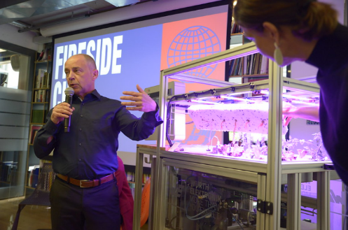  Bildquelle: DLD / Hubert Burda Media  Alexander Gerfer, CTO, Würth Elektronik eiSos Gruppe: „Temperatur, Luftfeuchtigkeit und CO₂-Konzentration können für die jeweilige Pflanze optimiert werden.“ | 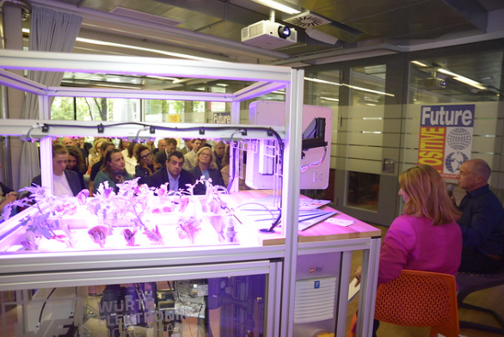Bildquelle: DLD / Hubert Burda Media  Die Breeding Station: Hoffnung für die Raumfahrt und die Erde.

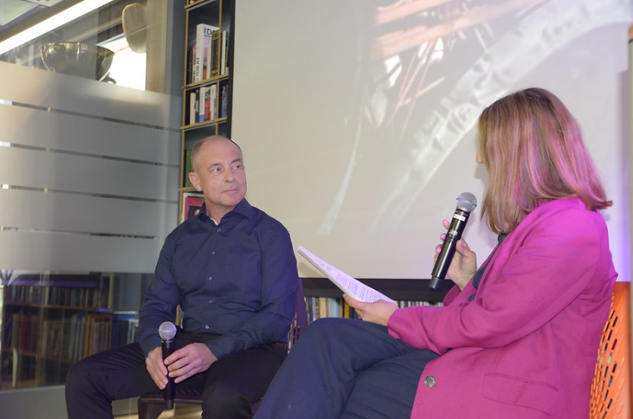Bildquelle: DLD / Hubert Burda Media  Alexander Gerfer im Gespräch mit Franziska Reich: Sind Tomaten auf dem Mars realistisch? | 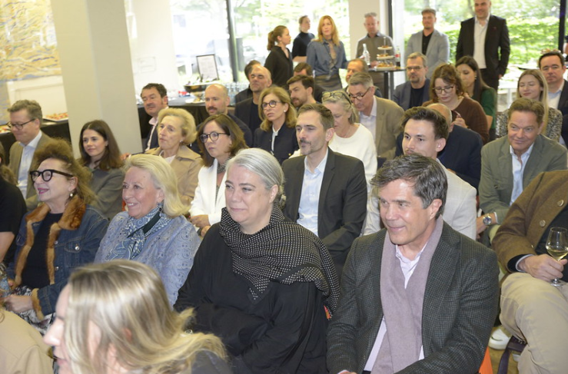  Bildquelle: DLD / Hubert Burda Media  Rund 60 Besucherinnen und Besucher waren beeindruckt von den Möglichkeiten der Controlled Environment Agriculture.

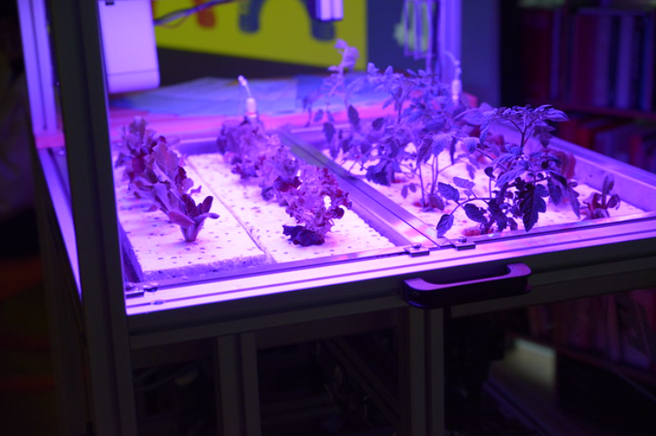  Bildquelle: DLD / Hubert Burda Media  Vorkultivierung von Sämlingen und Stecklingen unter kontrollierten Licht- und Nährstoffbedingungen. | 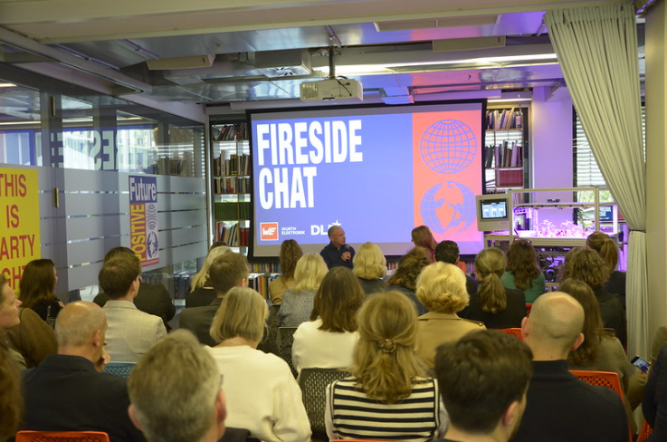  Bildquelle: DLD / Hubert Burda Media  Nach dem offiziellen Veranstaltungspunkt folgte ein reger Austausch zwischen Alexander Gerfer und dem Publikum.

Über die Würth Elektronik eiSos Gruppe
Die Würth Elektronik eiSos Gruppe ist Hersteller elektronischer und elektromechanischer Bauelemente für die Elektronikindustrie und Technologie-Enabler für zukunftsweisende Elektroniklösungen. Würth Elektronik eiSos ist einer der größten europäischen Hersteller von passiven Bauteilen und in 50 Ländern aktiv. Fertigungsstandorte in Europa, Asien und Nordamerika versorgen die weltweit wachsende Kundenzahl.
Das Produktprogramm umfasst passive Bauelemente, Power Module, digitale Isolatoren, Optoelektronik, elektromechanische Komponenten, Wärmemanagementlösungen, Sensoren und Funkmodule. Abgerundet wird das Portfolio durch kundenspezifische Lösungen.
Die Verfügbarkeit ab Lager aller Katalogbauteile ohne Mindestbestellmenge, kostenlose Muster und umfangreicher Support durch technische Vertriebsmitarbeitende und Auswahltools prägen die einzigartige Serviceorientierung des Unternehmens.
Würth Elektronik ist Teil der Würth-Gruppe, dem Weltmarktführer in der Entwicklung, Herstellung und dem Vertrieb von Montage- und Befestigungsmaterial, und beschäftigt rund 7500 Mitarbeitende. Im Jahr 2024 erwirtschaftete die Würth Elektronik Gruppe einen Umsatz von 1,02 Milliarden Euro.
Würth Elektronik: more than you expect!
Weitere Informationen unter www.we-online.com

Weitere Informationen:  Würth Elektronik eiSos GmbH & Co. KG  Sarah Hurst  Clarita-Bernhard-Straße 9  81249 München  Telefon: +49 7942 945-5186  E-Mail: sarah.hurst@we-online.de  www.we-online.com | Pressekontakt:  HighTech communications GmbH  Brigitte Basilio  Brunhamstraße 21  81249 München  Telefon: +49 89 500778-20  E-Mail: b.basilio@htcm.de  www.htcm.de

Quelle: GFZ
Quelle: Umweltbundesamt
Quelle: topagrar

